План – конспект
відкритого обласного уроку за темою
« Використання пропорцій «Золотого перетину» на уроках композиції в старших класах ДХШ».
Урок № 33, дата проведення 25.11.17
Погорілий В.М. викладач вищої категорії
КПНЗ «Сєвєродонецька дитяча художня школа»
6-А клас КПНЗ СДХШ (учні віком 14-16 років)
Тема: Використання пропорцій « Золотого перетину» на уроках композиції в старших класах ДХШ.
Завдання: створення композиційного рішення творчого натюрморту з наданих предметів побуту. Пошуковий ескіз № 3, розмір 10Х15 см.
Мета:
навчальна: закріплення практичних навичок у роботі з «золотим перетином» над композицією, підвищення рівня підготовки до вступних іспитів до спеціальних та вищих навчальних закладів, знайомство з інструментами графічного редактора «Adobe Photoshop CC»та їх застосування у роботі над завданням;
розвиваюча: розширення знань, творчого смаку у роботі над композицією із застосуванням правила «Золотого перетину», можливостей «Adobe Photoshop CC»на базі ПК. Від ідеї до виразності;
виховна: розвиток творчого підходу до методів створення композиції, критичного мислення, самоаналізу, здатності до самоосвіти у оволодінні творчими комп’ютерними програмами.
Тип уроку: комбінований урок. Закріплення отриманих теоретичних, практичних знань, відпрацювання вмінь і навичок, узагальнення навчальної інформації.
Техніка виконання: комп’ютерна графіка, графіка, живопис.
Оснащення:
Візуальний ряд: слайд-презентація, відео.
Матеріали та інструменти:
для викладача --- фото - відео матеріали, ноутбук, ПЗ, діапроектор, екран.
для учнів --- аркуш паперу ф.А-3, олівець, гумка, калькулятор, лінійка, фарби: акварель /гуаш/,
Обладнання: ТЗН.
ХІД УРОКУ
І. ОРГАНІЗАЦІЙНА ЧАСТИНА Перевірка присутніх, підготовка робочих місць
Всім --- доброго дня! Наші вітання гостям!
ІІ. ПОВІДОМЛЕННЯ ТЕМИ, МЕТИ ТА ЗАВДАННЯ
У переліку вступних іспитів до багатьох учбових закладів різних рівнів акредитації присутній іспит з «композиції». Так учбовий заклад намагається відібрати для себе найбільш творчо обдарованих з числа абітурієнтів, або «зрізати» «небажаних». Те відомо всім. Таке завдання як «Творчий натюрморт», який часто входить до іспиту з «Композиції» став об’єктом моєї уваги, та був включений до календарного плану навчання підготовчої групи.
З власного досвіду знаю, що кращого за правило «Золотий перетин» в історії розвитку композиції, а це з 13ст. та до сьогодення, нічого так і не з’явилось. Причин багато, різних… Отже:
/ Оголошення теми уроку / тема уроку---- Використання пропорцій « Золотого перетину» на уроках композиції в старших класах ДХШ.
Урок 33-й по рахунку— завершальний і його мета: закріплення практичних навичок у роботі з «золотим перетином» над композицією, підвищення рівня підготовки до вступних іспитів до спеціальних та вищих навчальних закладів, знайомство з інструментами графічного редактора «Adobe Photoshop CC»та їх застосування у роботі над завданням;
/ Постановка досяжного завдання перед учнями / На попередньому занятті ми разом розробили два пошукові ескізи до творчого натюрморту з наданих предметів побуту: 12х12, квадрат, і 15х20 см, горизонтальний прямокутник. Сьогодні ми продовжуємо роботу над третім, пошуковим ескізом -- вертикальним прямокутником, 10х15 см.,. Будемо застосовувати при цьому правило «Золотого перетину», а точніше - числовий ряд Фібоначчі та можливості персонального комп’ютера, зокрема всім відомий графічний редактор « Adobe Photoshop CC» .Пошуковий ескіз виконуємо у графічному матеріалі, з наступною проробкою, за вашим вибром тоном або кольором.

ІІІ. АКТУАЛІЗАЦІЯ ОПОРНИХ ЗНАНЬ ТА УМІНЬ
То про наш випадок, коли кажуть – краще раз побачити, ніж сто разів почути. Звісно в цьому нам стане у пригоді діапроектор. На імпровізованому екрані, простіше – стіні, ми разом відтворимо увесь процес роботи над завданням. Сподіваюсь на вашу допомогу, бо ви вже маєте певний досвід, а сьогодні ще й не завадить додатково закріпити його. Та й нашим гостям буде цікаво побачити і почути, чого ви навчились на попередніх заняттях з композиції.
На екрані в цей час демонструються слайди картин І. Репіна « Запорожці» та Леонардо да Вінчі « Джоконда».
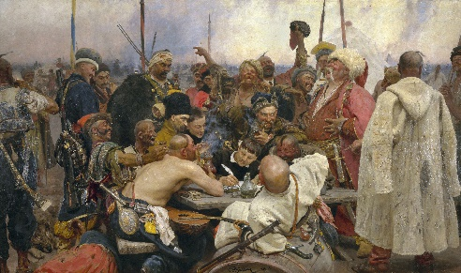 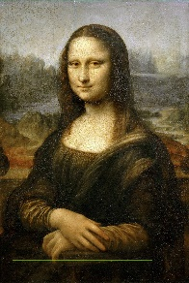 Пропонується учням та гостям переглянути ці твори з накладеним « Золотим перетином». З переглянутого можна припустити, що автори у створенні композиційних рішень до своїх шедеврів майже з математичною точністю наблизились до засад «Золотого перетину», а може й дійсно ним скористалися. А у кого завжди навчаються, як не у видатних майстрів. Тому почнемо спочатку. Поговоримо про композицію. Так, це саме та річ якою пронизано будь який витвір мистецтва: картина, фотографія або, наприклад, фільм. У свій час я підглядів у СGFisha, а він у Натана Фокса, подібне до такої схеми / Слайд 1/
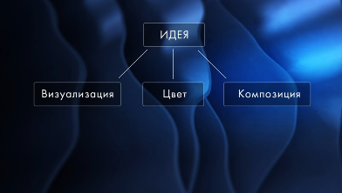 Від ідеї до виразності/. Три компоненти :візуалізація, колір, композиція. Втілення всіх трьох сутностей ведуть до художньої виразності твору. /Слайд 2/
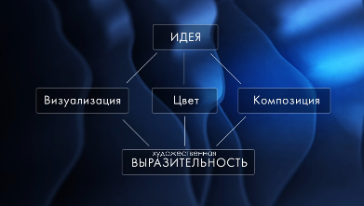 В інтернеті можна багато знайти туторіалів з візуалізації, роботи з кольором, це особливий скілл, але з композицією все набагато складніше.

ІV. МОТИВАЦІЯ НАВЧАЛЬНОЇ ДІЯЛЬНОСТІ
Ця тема огорнута творчою таємністю та малослідженою історією. В той час як: без розуміння як будувати композицію, нам ніколи не досягнути виразності. А нам якраз сюди./Слайд 3/
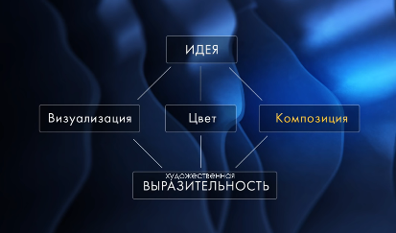 Так от хотів би спитати у учнів: що ж таке композиція? Своїми словами./Відповідь/ /Слайд 4/
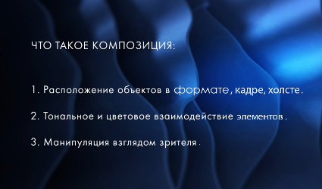 Мета композиції /Слайд 5/ 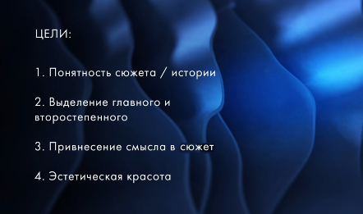
Коли справа доходить до картини, /Слайд 6/
 виникає питання: якою повинна бути композиція, де у форматі розмістити головне та другорядне? Композиція може бути недосконалою, як тут. /Слайд 7/
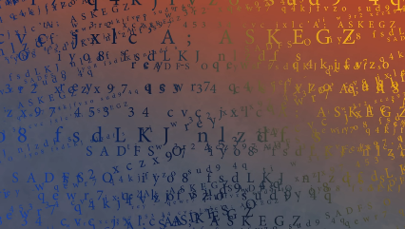 Або такою, цікавою, зрозумілою та гарною / Слайд 8/ 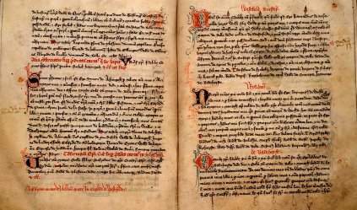 Допомогти в пошуках істини нам повинні правила композиції, яких безліч…та є основні./Слайд 9/
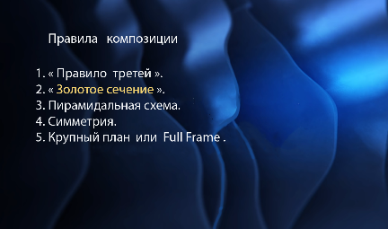 Саме серед них ми бачимо «Золотий перетин». Про нього сьогодні і будемо говорити, точніше застосовувати на практиці. Пропоную всім переглянути відео /Відео «Golden key»/ Як на мене: неможливо заперечити точності числа у порівнянні з іншими правилами. Тому якість результату використання чисел «Золотого перетину» у композиції і стала визначальним фактором для мене у підготовці майбутніх абітурієнтів до іспиту з « Композиції» вищих навчальних закладів України.

V. ПОЯСНЕННЯ МАТЕРІАЛУ
Сьогодні ми разом працюємо над третім, останнім ескізом. Для цього пригадаємо послідовність роботи над попередніми ескізами:
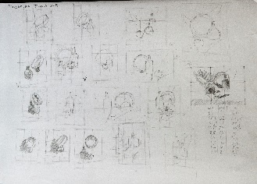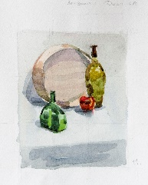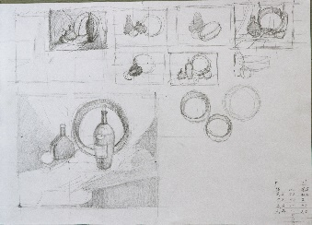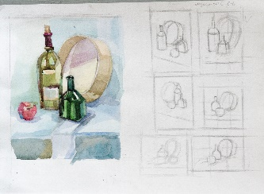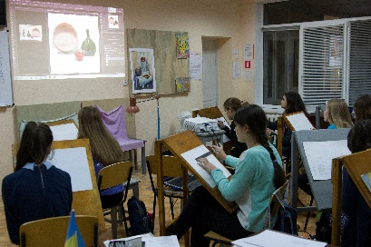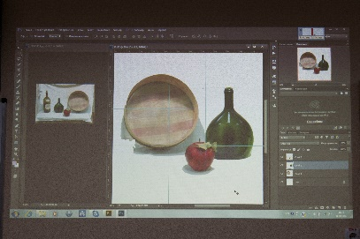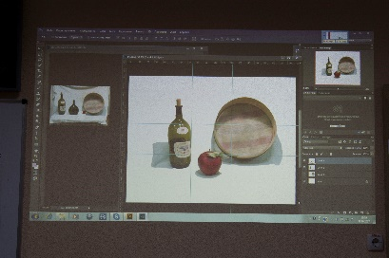
я - у програмі «Adobe Photoshop CC» відкриваю фото наданих предметів побуту,
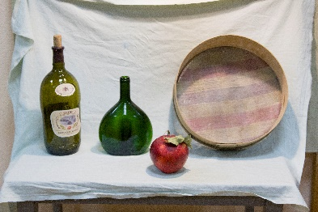 підготовлений файл за розмірами ескізу 10х15см.,та фото вирахуваного числового ряду Фібоначчі.
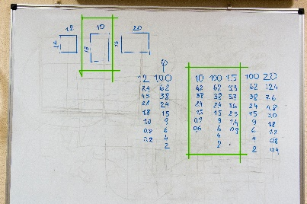 Далі, з вашою допомогою, спираючись на ваш досвід та пам’ять, розробимо цей ескіз. Ваша робота : зафіксувати процес створення ескізу у своїх форматах. Для цього вам знадобиться лінійка, а може й калькулятор. Отже – починаємо.
VІ. ВИКОНАННЯ ПРАКТИЧНОГО ЗАВДАННЯ
Послідовність виконання:
Нагадую учням умови: На готовому ескізі повинно бути три за вибором з чотирьох наданих предметів, за умов: можна змінювати розміри предметів у розумних межах, із збереженням пропорцій, кольору, тону, фактури .
Файл ескізу: для початку заливаємо тло кольором драпіровки, обираємо головний та другорядний об’єкти. Інструментом « Швидке виділення» вирізаємо потрібний предмет з наданих на фото, переносимо на тло ескізу. Трансформуємо до необхідних розмірів та розташовуємо у форматі ескізу користуючись числовим рядом Фібоначчі та « Золотим перетином». Звичайно зважаємо на власні творчі уподобання, або загалу. Повторюємо дії для кожного з об’єктів композиції. Отримавши варіант композиції, оцінюємо на естетичну якість. У випадку сумнівності що до результату, повторюємо процес компоновки чи зміну розмірів предметів до отримання відчуття саме потрібного.
По завершенню роботи : додаємо в ескіз тон або колір.
VІІ. ПІДБИТТЯ ПІДСУМКІВ УРОКУ
Рефлексія
Технологія «Продовжіть речення»
«Я дізнався…»
«Мені вдалося…».
Виставка учнівських робіт та оцінювання
Учні оцінюють свої роботи з вчителем, коментуючи їх. Кожен з учнів розповідає, що він не встиг зробити на уроці, але планує домалювати.
VIII. ДОМАШНЄ ЗАВДАННЯ
Розглянути вдома (в інтернеті) репродукції картин художників, застосувавши правило «Золотого перетину» за допомогою ПК, або власних розрахунків.
Повторення нових термінів з якими ви ознайомилися на сьогоднішньому уроці.
Учитель дякує учням за плідну роботу та оголошує урок завершеним.

